管理体系审核记录表
过程与活动、  抽样计划 | 涉及条款 | 受审核部门：办公室 主管领导：陆群 陪同人员：朱沛瑶 | 判定
 |  | 审核员：喻荣秋（远程）微信、视频、语音 审核时间：2022.11.14上午-下午
 |  | 审核条款：QMS-2015 :5.3岗位/职责 /权限；6.2质量目标及其实现的策划；7.1.2人员； 7.1.6组织知识；7.2能力；7.3意识；7.4沟通；7.5文件化信息；9.1.3分析与评价；9.2内部审核；10.2纠正措施；
组织的岗位职责和权限 | 5.3 | 办公室主要负责体系建立、实施、保持和持续改进；公司体系文件、记录及外来文件的管理；协助管理层贯彻落实公司管理方针和目标指标和管理评审；负责公司人力资源管理；负责制定培训计划并组织培训；负责制定内部审核计划，组织实施内部审核；负责管理体系绩效的监测和测量等工作。  办公室职责：  （1）编制相关岗位人员人员资格要求，对相关岗位人员进行能力评价；  （2）协助总经理搞好管理评审；  （3）组织员工培训并评审培训效果，建立员工培训档案。  （4）负责公司文件资料的管理及记录的管理控制；  （5）负责公司的日常行政事务。  基本符合要求 | Y
质量目标 | 6.2 | 查见部门质量目标考核记录：办公室质量目标及考核情况： 考核日期2022年1-9月。  质量分目标 考核方法 考核结果  培训计划完成率100% 实际培训人次/应培训人次 100%  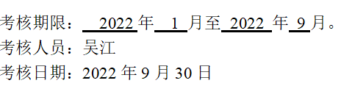目标均已完成，符合要求。 | Y
人员 | 7.1.2 | 询问：岗位任职要求的具体规定情况：  1、在《质量手册》中规定了部门负责人的职责权限，在《岗位任职要求》规定了具体岗位的学历、能力、工作经历、经验、素质等方面的要求。包括了每个岗位的具体要求，提供生产人员的任职要求。  2、内审员：  （（1）在内审组长带领下，负责本公司内审的具体工作；  （2）内审组长负责本次内审计划的编制与实施；  （3）实施现场审核，根据内审要求，对内审中发生一般或严重不符合时应开出不符合项，  并形成不符合报告；  （4） 审核组长主持内审首、末次会议，并编写内审综合报告；  （5） 参与不合格项所采取纠正预防措施的有效性进行跟踪验证。  --抽查内审员狄佳燕、吕冬冬的任职资格：经过培训，质量管理知识经过考核合格，任命为内审员。  企业员工目前12人，均具有多年同类产品工作经验，管理人员4人
组织知识 | 7.1.6 | 公司应确定质量管理体系运行、过程、确保产品和服务符合性及顾客满意所需的知识。这些知识应得到保持、保护、需要时便于获取。企业的知识包括：  - 从失败、临近失败的情况和成功中吸取经验教训；  - 获取公司内部人员的知识和经验；  - 从顾客、供应商和合作伙伴方面收集知识；  - 获取组织内部存在的知识（隐性的和显性的），如辅导计划、继任计划等；  - 与竞争对手或标杆企业的比较；  - 与相关方分享公司知识，以确保公司发展的可持续性；  - 根据改进的结果更新必要的企业知识。  在应对变化的需求和趋势时，组织应考虑现有的知识基础，确定如何获取必需的更多知识。  a)质量管理体系运行所需的知识；  b)过程所需的知识；  c)确保产品和服务符合性所需的知识；  d)顾客满意所需的知识；  e)员工岗位技能所需的知识；  f)体系变化时，评估所需更多的知识。  企业知识的管理按《知识管理控制程序》的有关要求实施。 内外部知识在公司内部通过传递、交流、培训等方式获取。 | Y
能力 | 7.2 | 公司按各岗位任职资格要求,在手册中对工作人员进行任职资格评价，最终确认满足岗位能力要求情况。  查见2022年度培训计划，培训内容有：  ISO质量管理体系标准宣贯培训  《质量手册》宣贯培训  岗位技能培训  厂纪厂规、岗位职责  内审员培训  法律法规学习培训  安全生产培训  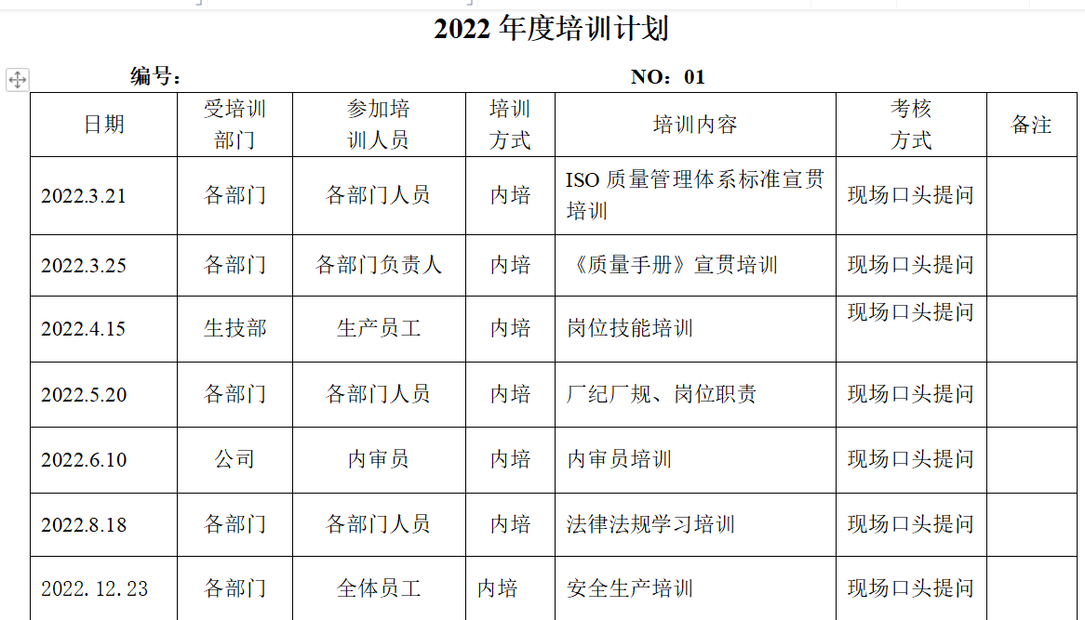  抽查《培训记录表》：  ISO质量管理体系标准宣贯培训 2022.3.21  《质量手册》宣贯培训 2022.3.25  岗位技能培训 2022.4.15  内审员培训 2022.6.10  法律法规学习培训 2022.8.18  季峰 N2 证书号：33042119771223123X，有效期2023.5.23  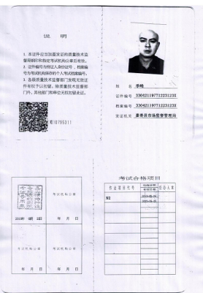  特殊工种：无。 | Y
意识 | 7.3 | 公司通过学习、会议、宣传等方法使在组织控制范围内的相关工作人员知晓和理解：质量方针、相关的质量目标；员工为本公司管理体系有效性的贡献的意义和途径，包括改进管理绩效的益处；不符合质量管理体系要求的后果。 | Y
沟通 | 7.4 | 企业在《质量手册》中规定沟通的方式，《质量手册》7.4规定内外部沟通方式如下：  内部沟通：  1)、综合管理例会、协调会、品质例会等会议、讨论、培训；  2)、电话和内部虚拟网；  3)、布告栏、板报、报纸；  4）、互联网和电子邮件等  外部沟通：  1) 就适用的法律法规的要求、政治环境、供应商沟通等开展外部交流，以文件、汇报材料、会议等形式，保持与相关方的沟通、协商、交流，并将有关协商和信息交流的安排通报相关方；  2) 当相关方要求就品质问题等答复时，应将处理结果通告对方。 | Y
形成文件信息总则 | 7.5.1 | 公司编制了《文件控制程序》 《记录控制程序》 公司质量管理体系包括：手册、程序文件、管理制度、作业文件和外来文件、记录；公司建立文件和记录时考虑本公司的规模、经营现状、合规义务的需要，过程的复杂性以及人员的能力等因素，确定了为确保管理体系有效性所需的支持性文件，查以上文件均经过审批，发布日期2022.3.20。 | Y
创建和更新 | 7.5.2 | 文件按程序执行更改和作废；负责人明确创建和更新成文信息时，确保文件标识和说明、适宜的格式和媒介、文件经过评审和批准，确保适宜性和充分性。  查文件编制及更新要求：  1、查质量手册：内容包括：标题、编制人员、日期，文件编号等；  2、查程序文件：内容包括：标题、编制人员、日期，文件编号等。 | Y
成文信息的控制 | 7.5.3 | 公司有文件清单（有质量手册、程序文件及各项制度和作业文件）、 记录清单类、外来文件，有名称、版本、编号、负责部门，明确记录保存期限。  查有“受控文件清单”，包含有质量手册、程序文件等；  外来文件：收集的相关法律法规、技术标准：产品质量法、计量法、民典法、标准化法、劳动法、 GB/T 19000-2016《质量管理体系 基础和术语》、质量管理体系 要求 GB/T19001-2016、GB/T1804-2000一般公差 未注公差的线性和角度尺寸的公差，经常网上查阅、及时与顾客沟通确保最新版本；  提供“记录清单”，显示了记录名称、编号、保存期、使用部门等内容。  --抽查：《年度培训计划》，其成文信息标识清晰，填写规范、齐全、清晰。  各成文信息由各部门负责保存，以便查阅，办公室每季度对各部门文件保管情况进行检查，目前尚无文件销毁的记录。成文信息管理目前基本满足要求  查看：抽查合格供方名单、培训记录表、管理评审报告、2022质量目标完成情况等记录清楚，无随意乱涂改。 | Y
分析与评价 | 9.1.3 | 公司编制了，《产品的监视和测量程序》，《顾客沟通及满意度控制程序》有效文件。  组织确定的分析与评价内容包括：  a）产品和服务的符合性；  b）顾客满意程度；  c）质量管理体系的绩效和有效性；  d）策划是否得到有效实施；  e）针对风险和机遇所采取措施的有效性；  f）外部供方的绩效；  g）质量管理体系改进的需求。  查自公司管理体系运行以来，通过对管理目标的状态评价产品和服务的符合性良好；对顾客满意度评价为达到目标要求；外部供方绩效良好。  通过内审评审公司管理体系的策划已有效实施；通过管理评审评价公司管理体系充分性、适宜性、有效性。 | Y
内部审核 | 9.2 | 公司有《内部审核控制程序》 ，有效文件。  查见2022.8.22内审情况：  有2022年年度内部审核计划、内审员任命书、首末次会议签到表、内审报告等。  本次内审发现1个一般不符合项，“未对人员进行培训后评价，不符合GB/T19001-2016标准的7.2 条款。办公室对不符合项进行了原因分析，制定了纠正措施，对纠正措施的完成情况进行了验证。有培训记录，及培训评价记录。  内审结论  a、建立的文件化管理体系基本符合ISO9001:2015标准要求，具有可操作性，能有效的指导本公司的管理体系的有效运行。  b、本公司领导的质量意识较强，能有效领导公司管理体系的有效运行并确保持续改进。  c、建立的管理体系符合标准和策划的要求，并在各部门得到有效实施，自我完善、自我改进机制基本健全，具有实现质量目标的能力。  d、从产品质量及检验情况来看，质量稳定，未有严重不合格品情况发生，且顾客反映良好。  e、此次内审发现的不合格项分布在不同部门、不同条款中，均为一般不合格，未造成系统性和区域性不合格，未对产品质量造成后果也未造成顾客投诉现象。  因此，审核组认为，我公司管理体系基本能按策划和ISO9001:2015标准的要求有效运行。公司内部审核基本有效。  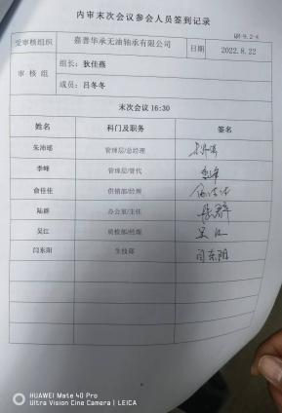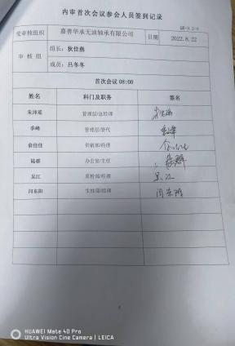 | Y
不合格与纠正措施 | 10.2 | 保持实施不合格输出制程序、 持续改进控制程序，其内容符合组织实际及标准要求。  查纠正措施实施情况：  对2022.8.22公司内审中提出一项不合格项，进行了原因分析,并制定、实施了纠正措施，并由内审员对所采取的纠正措施进行了验证，纠正措施有效。  体系运行以来公司按照体系的要求，通过运行控制、加强培训，以及开展管理评审活动等方式采取预防措施，防止不符合/不合格的发生，不符合得到了有效控制，人员质量意识有了明显提高，没有发现潜在的不符合，没有发生重大质量事故和投诉处罚。基本符合 。 | Y

说明：不符合标注N

